スタイルシートDB管理マニュアル
サイトブリッジ株式会社
2024年12月24日

Joruri CMS 2020

目次
[1] スタイルシート機能について 2
1-1 スタイルシートへのアクセス 2
[2] スタイルシート 3
2-1 スタイルシートの一覧画面 3
2-2 ディレクトリの新規作成 4
2-3 ファイルの新規作成 6
[3]ディレクトリ 9
3-1 ディレクトリの編集 10
3-2 ディレクトリの削除 12
[4]ファイル 13
4-1 ファイルの編集 14
4-1-1 ファイルが公開中の場合 14
4-1-2 ファイルが下書き/公開終了の場合 17
4-2 ファイルのプレビュー 20
4-3 ファイルの公開 21
4-4 ファイルの公開終了 22
4-5 ファイルの削除 24

[1] スタイルシート機能について
ディレクトリ>ファイル管理の_themes以下に保存されているスタイルシートをDBで管理できる機能です。
これにより、スタイルシートの編集後に下書き状態でプレビューを確認することができるようになります。
※登録できるファイルは_themes以下のスタイルシートのみになります。

1-1 スタイルシートへのアクセス
管理画面の上部メニューから[テンプレート]>[スタイルシート]をクリックします。
スタイルシートの一覧画面が表示されます。
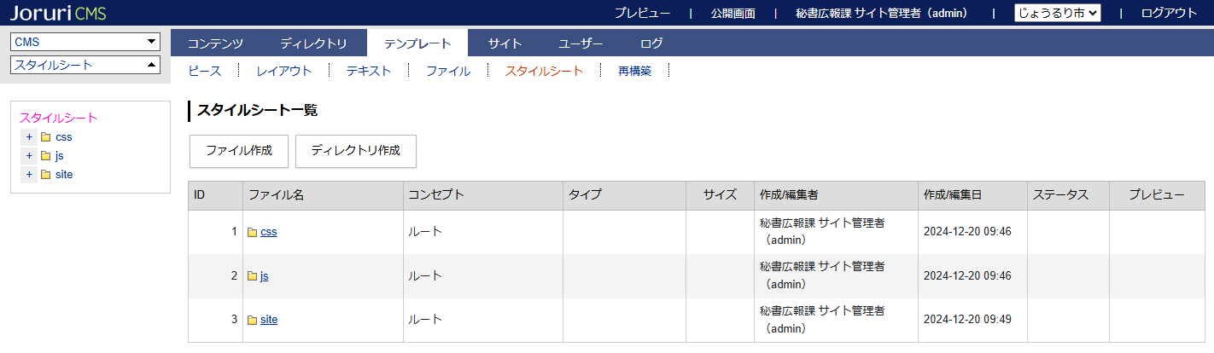

[2] スタイルシート

2-1 スタイルシートの一覧画面
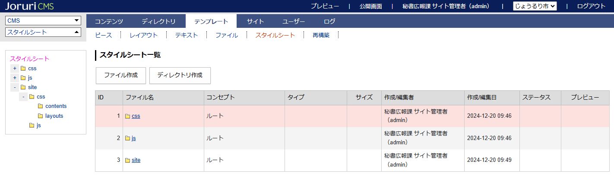
[1]
[6]
[5]
[2]
[4]
[3]

[1]ファイル作成 | スタイルシートの新規作成画面を表示します。
[2]ディレクトリ作成 | ディレクトリの新規作成画面を表示します。
[3]ディレクトリ構造 | 登録されているディレクトリの構造を表示しています。  各タイトルリンクをクリックすることで、該当のディレクトリまで移動します。  下層ディレクトリがある場合は、タイトルの左にある[+]ボタンをクリックすることで、階層を展開します。
[4]ディレクトリ・ファイル一覧 | 表示している階層に登録されているディレクトリ・スタイルシートを一覧で表示しています。

[5]行クリック
ディレクトリの行（行全体が薄い赤色で着色された状態）をクリックすることで、クリックしたディレクトリの下層ディレクトリへ移動します。
第2階層以下の下層ディレクトリを表示しているときは、上部メニューに[上へ]ボタンが表示されます。クリックすることで1つ上の階層ディレクトリへ移動します。
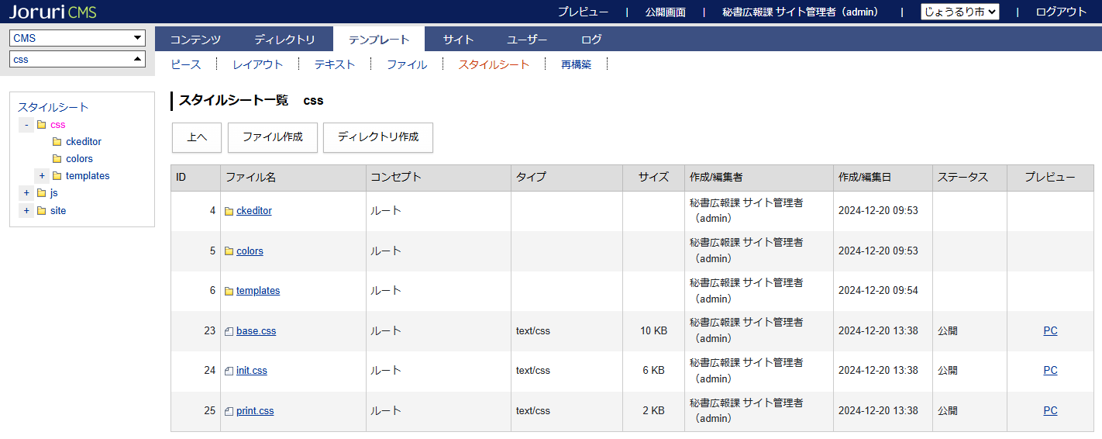
[6]タイトルリンククリック
ディレクトリ・ファイルのタイトルリンクをクリックすることで、詳細画面を表示します。
詳細画面の説明は本マニュアルの下記ページをご参照ください。
- ディレクトリの詳細画面… [3]ディレクトリ
- ファイルの詳細画面 … [4]ファイル

2-2 ディレクトリの新規作成
- スタイルシート一覧の上部メニューから[ディレクトリ作成]ボタンをクリックします。
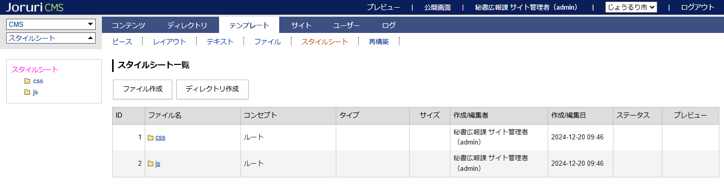

- ディレクトリ作成画面が表示されるので、ディレクトリ名とコンセプトを入力します。
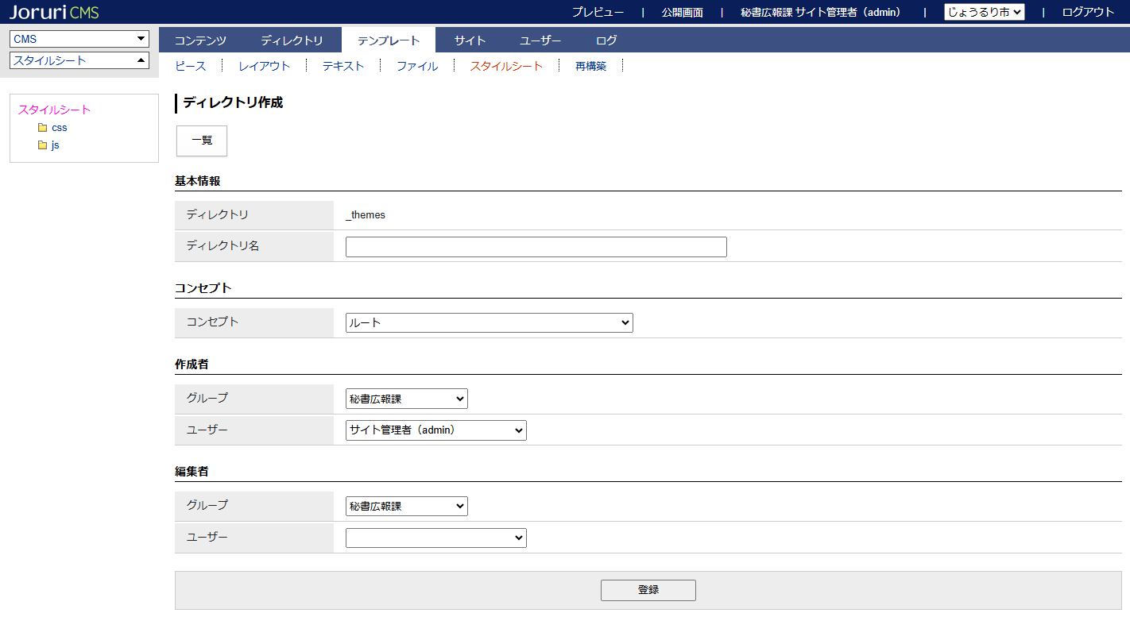

- ページ下部にある[登録]ボタンをクリックします。
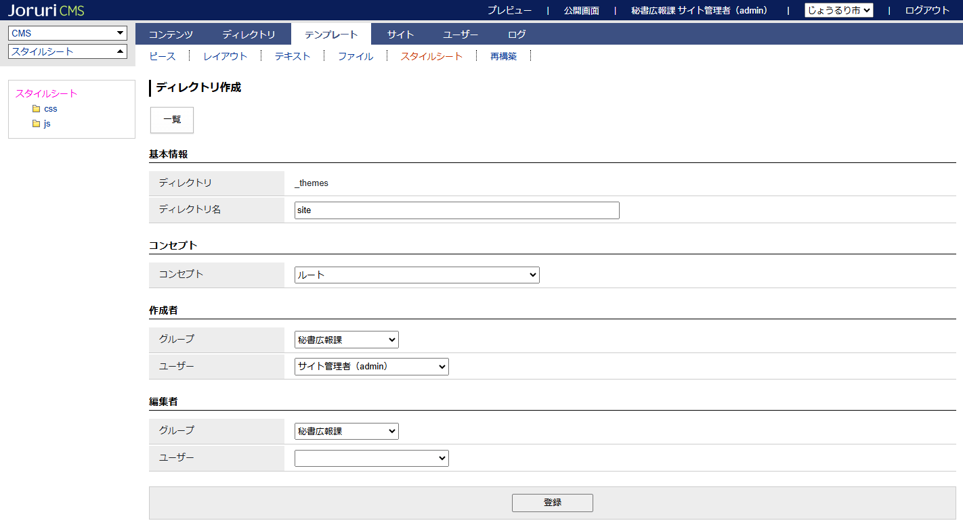

- 新規ディレクトリが登録されます。
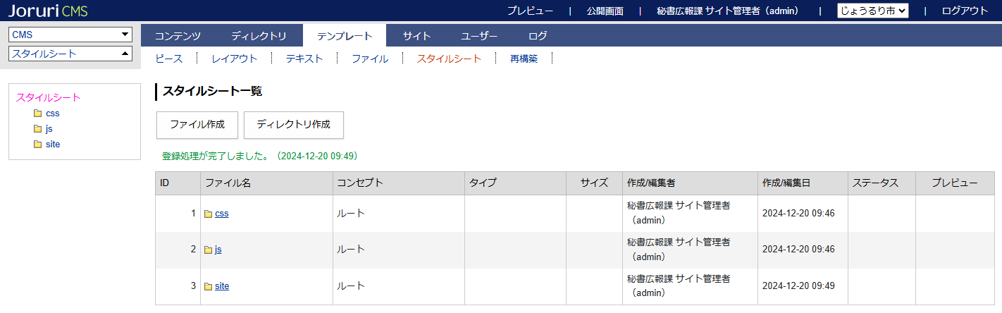

2-3 ファイルの新規作成
- スタイルシート一覧の上部メニューから[ファイル作成]ボタンをクリックします。
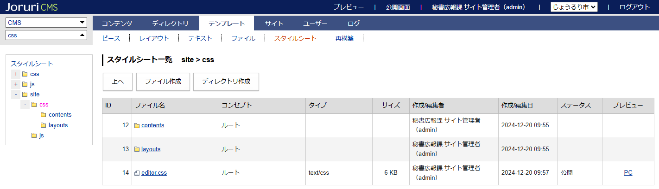

- スタイルシート作成画面が表示されるので、ファイル名とコンセプト、ファイル内容を入力します。
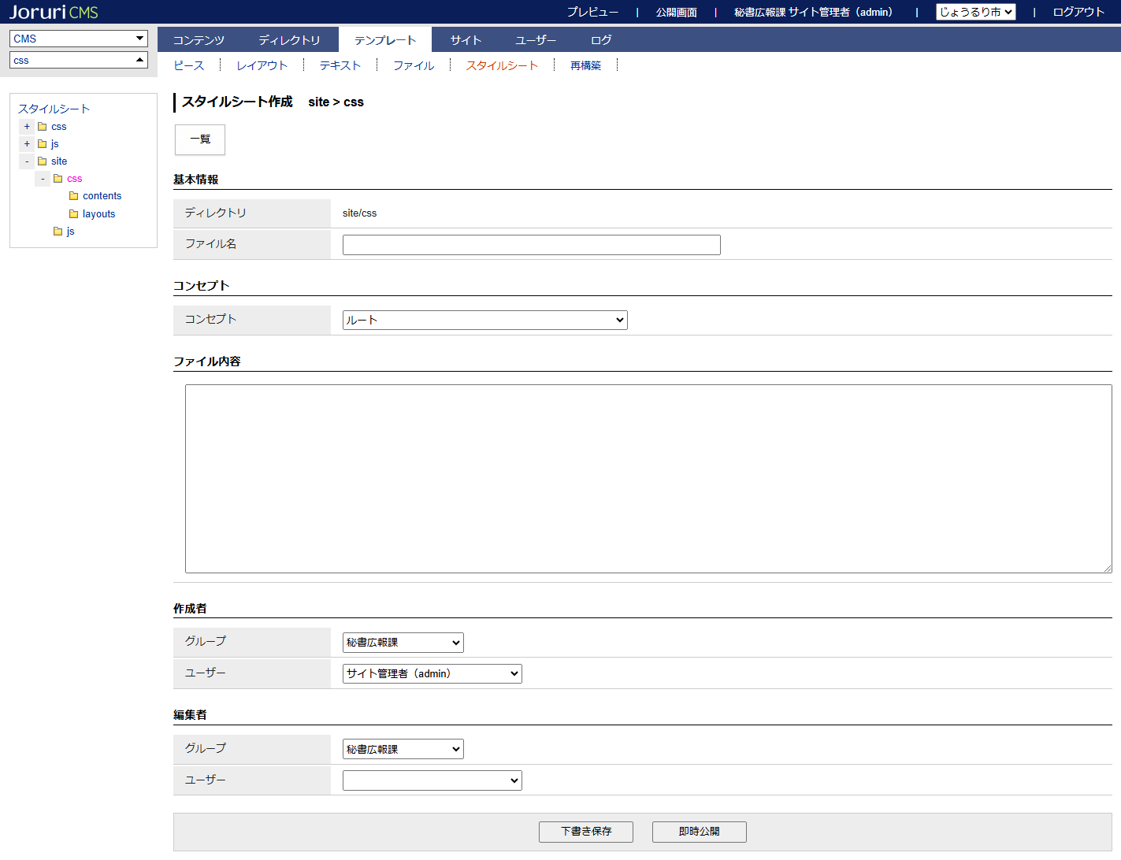

- ページ下部にある[下書き保存]ボタンもしくは[即時公開]ボタンをクリックします。
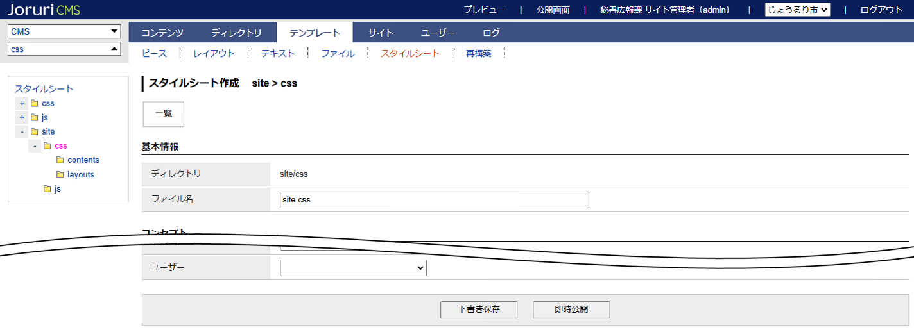

※作成できるファイルは拡張子が「css, scss, js」のものに制限されています。
これらの拡張子以外のファイルを作成しようとすると、保存時にエラーが表示されます。
画像ファイルなどをアップロードする場合は「ディレクトリ>ファイル管理」からアップロードしてください。
詳しい説明は「ファイル管理マニュアル」をご参照ください。
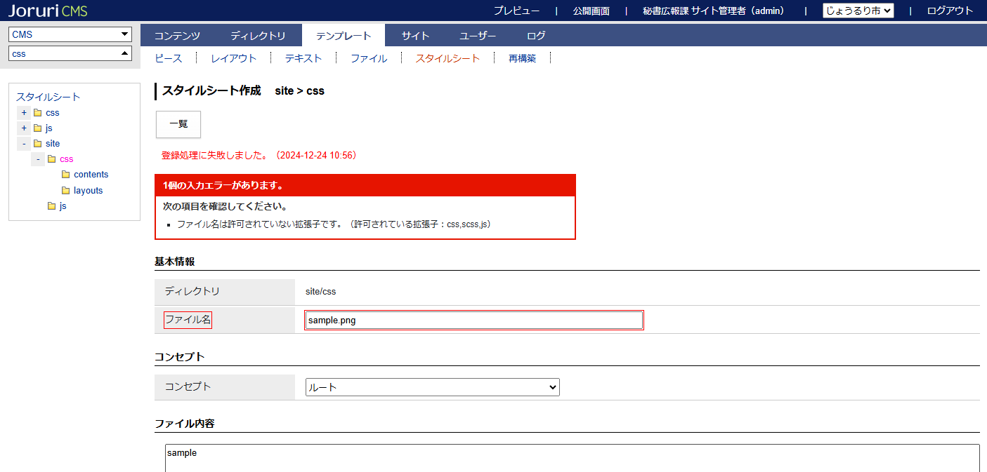

新規ファイルが登録されます。
【下書き保存の場合】
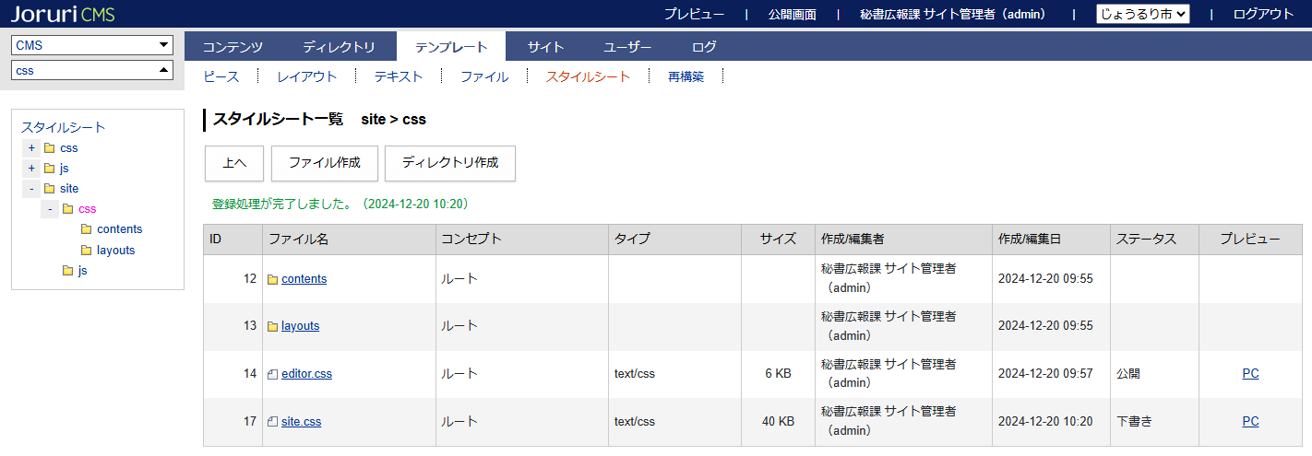

【即時公開の場合】
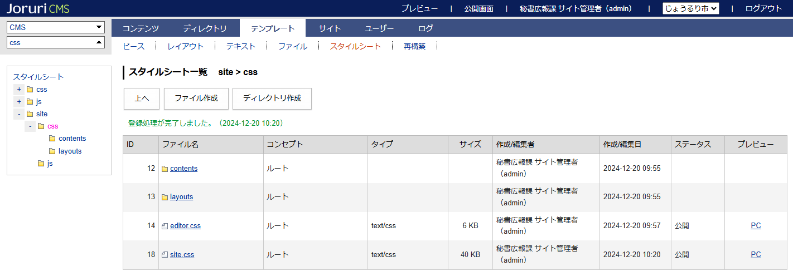

[3]ディレクトリ
ディレクトリの詳細画面
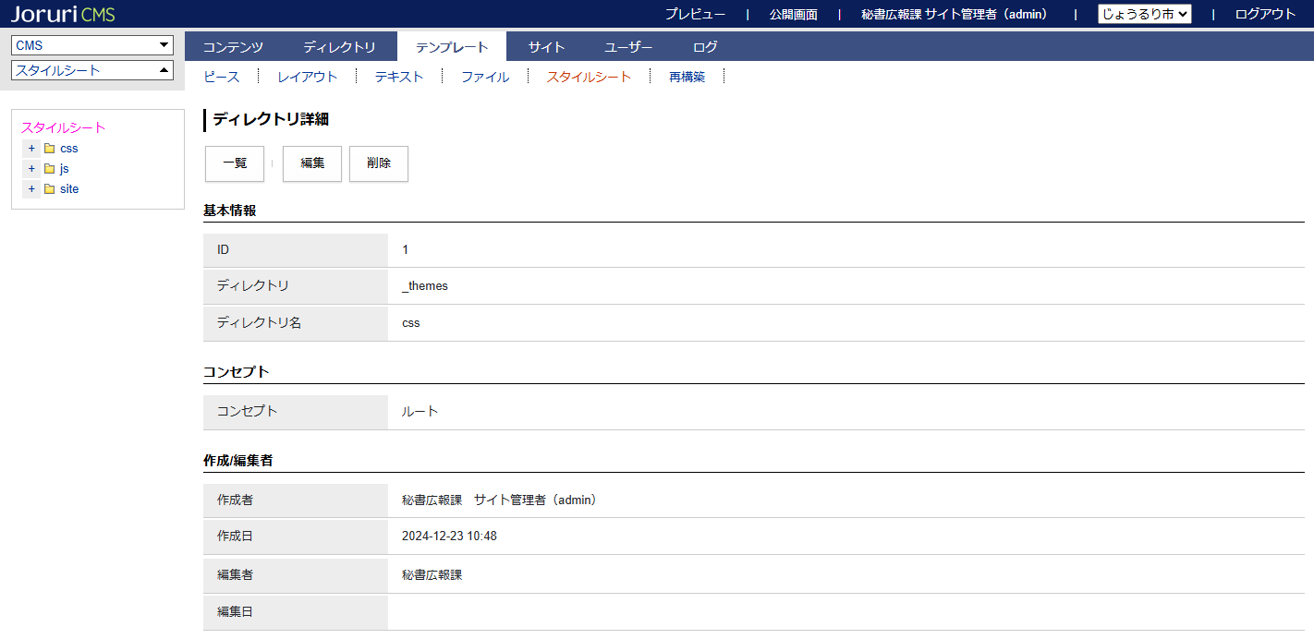
[4]
[3]
[2]
[1]

[1]一覧 | ディレクトリ・ファイル一覧画面へ戻ります。
[2]編集 | ディレクトリの編集画面へ移動します。  詳しくは本マニュアルの「3-1ディレクトリの編集」をご参照ください。
[3]削除 | ディレクトリを削除します。  詳しくは本マニュアルの「3-2ディレクトリの削除」をご参照ください。
[4]ディレクトリ構造 | 登録されているディレクトリの構造を表示しています。  各タイトルリンクをクリックすることで、該当のディレクトリまで移動します。  下層ディレクトリがある場合は、タイトルの左にある[+]ボタンをクリックすることで、階層を展開します。  ※編集画面で各ディレクトリをクリックすると、配置先がクリックしたディレクトリの直下に変更されます。

3-1 ディレクトリの編集
- 上部メニューから[編集]ボタンをクリックします。
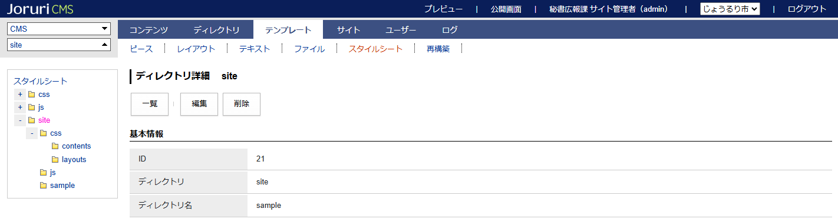

- 編集画面が表示されるので、必要に応じて内容を編集してください。
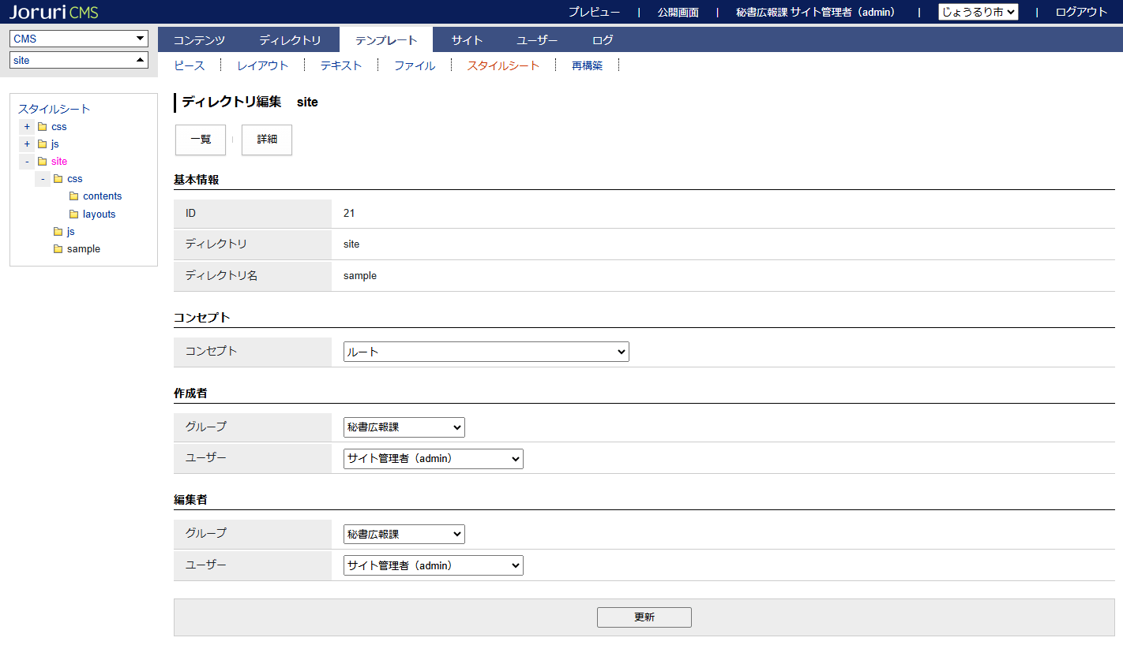

- 編集が完了したら、ページ下部にある[更新]ボタンをクリックすると、編集内容が保存されます。
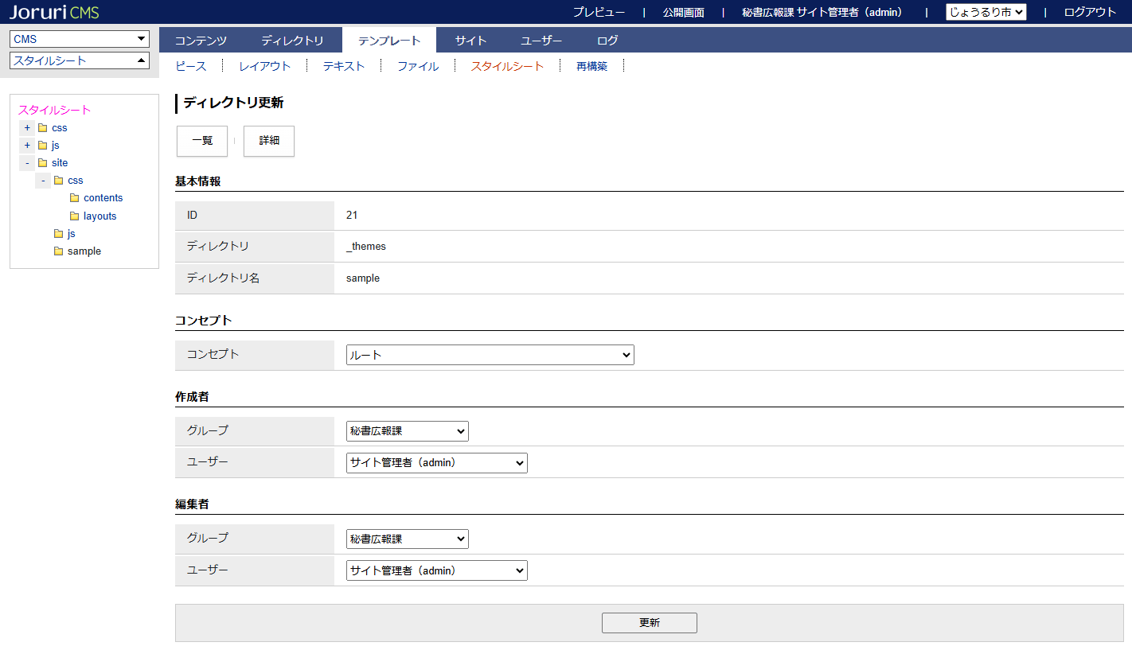
編集時に左サイドメニューのディレクトリ構造から任意のリンクをクリックすると、ディレクトリの配置先がクリックしたディレクトリの直下へ移動されます。

ディレクトリの配置先が「site」ディレクトリから「スタイルシート」ディレクトリの直下へと移動しました。
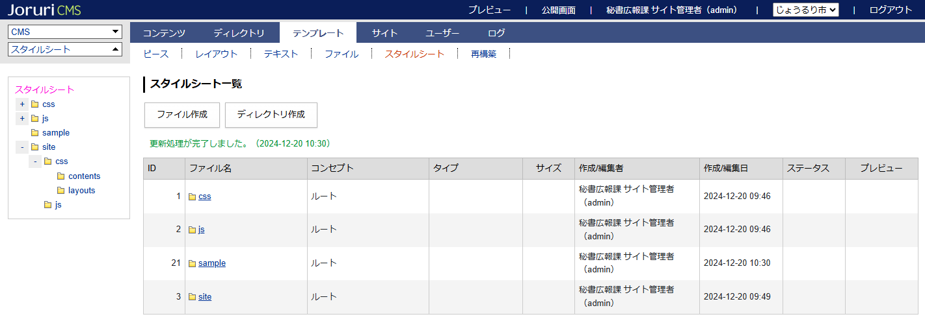

3-2 ディレクトリの削除
- 上部メニューから[削除]ボタンをクリックします。
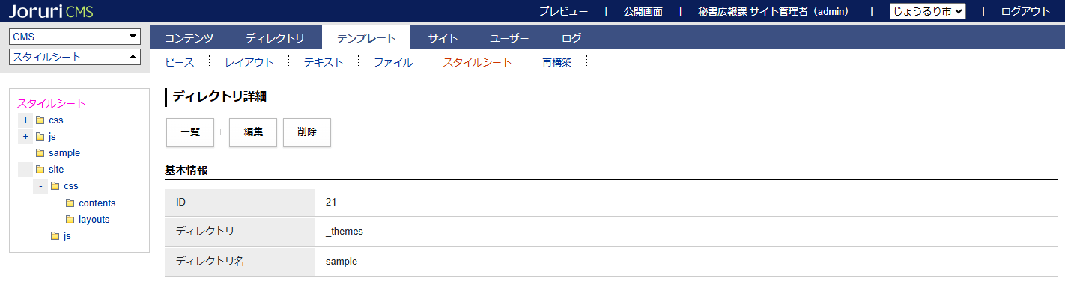

- 「削除してよろしいですか？」という確認メッセージが表示されるので、[OK]ボタンをクリックします。
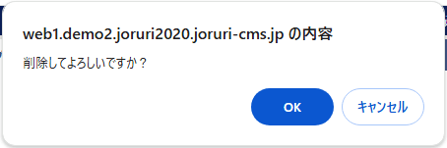

- ディレクトリが削除されます。
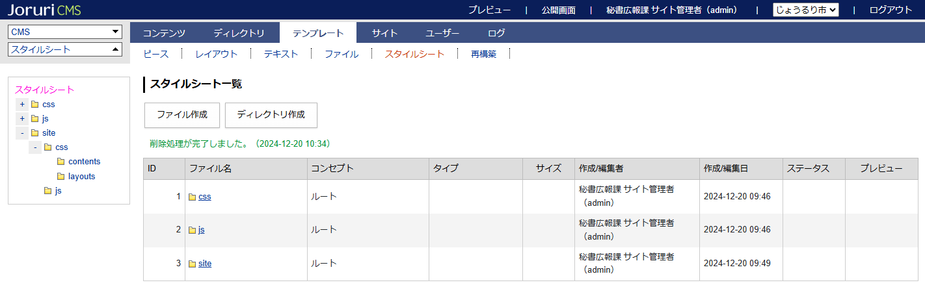
※一度削除したディレクトリは元に戻せないので、ご注意ください。
ディレクトリを削除すると、中に含まれているディレクトリやファイルも削除されます。
また、書き出し済みのファイルも同時に削除されるため、ご注意ください。

[4]ファイル
ファイルの詳細画面（公開状態の場合）
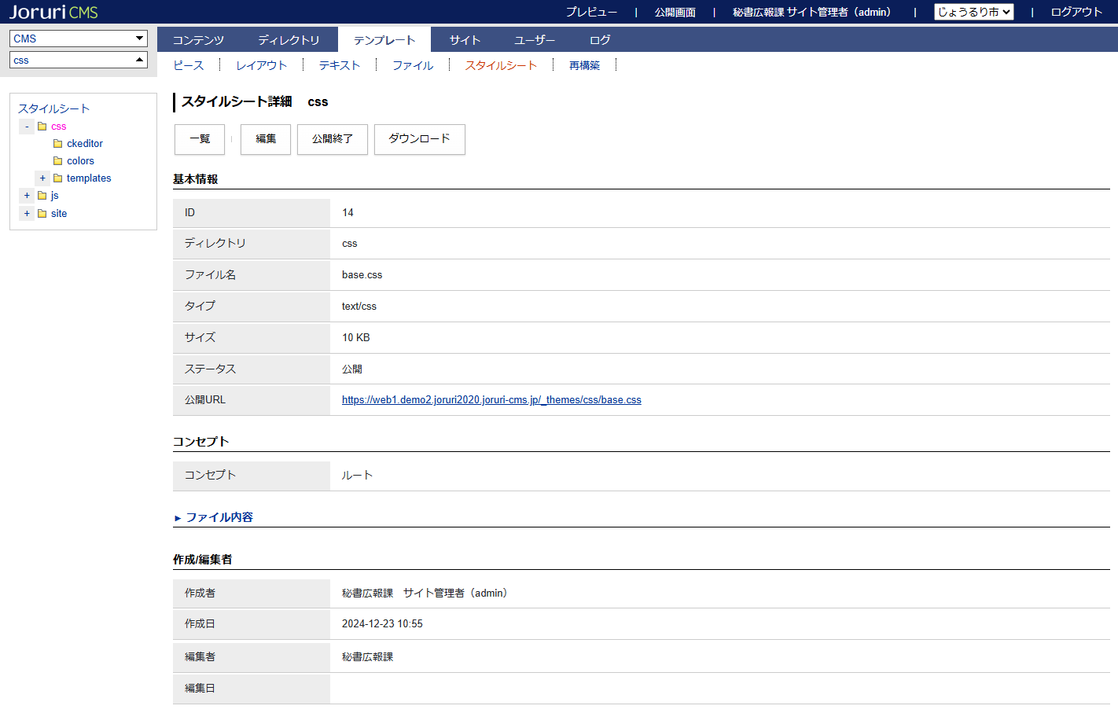
[5]
[6]
[4]
[3]
[2]
[1]

[1]一覧 | ディレクトリ・ファイル一覧画面へ戻ります。
[2]編集 | ファイルの編集画面へ移動します。  詳しくは本マニュアルの「4-1-1ファイルが公開中の場合」をご参照ください。
[3]公開終了 | ファイルの公開を終了します。  詳しくは本マニュアルの「4-4ファイルの公開終了」をご参照ください。
[4]ダウンロード | ファイルをダウンロードします。
[5]ファイル内容 | クリックすることで、ファイル内容が展開されて表示されます。
[6]ディレクトリ構造 | 登録されているディレクトリの構造を表示しています。  各タイトルリンクをクリックすることで、該当のディレクトリまで移動します。  下層ディレクトリがある場合は、タイトルの左にある[+]ボタンをクリックすることで、階層を展開します。  ※編集画面で各ディレクトリをクリックすると、配置先がクリックしたディレクトリの直下に変更されます。

ファイルの詳細画面（下書き/公開終了状態の場合）
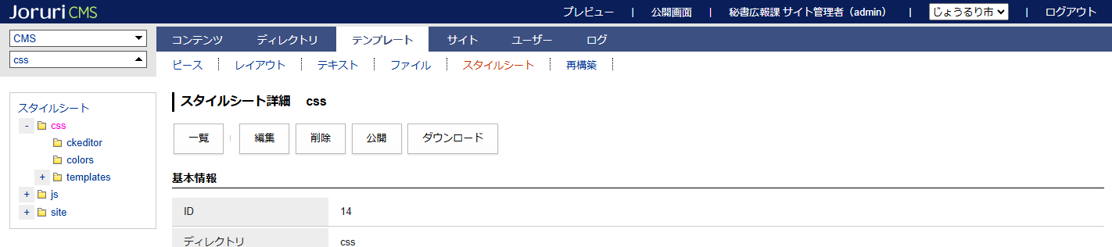
[3]
[2]
[1]
[1]編集 | ファイルの編集画面へ移動します。  詳しくは本マニュアルの「4-1-2ファイルが下書き/公開終了の場合」をご参照ください。
[2]削除 | ファイルを削除します。  詳しくは本マニュアルの「4-5ファイルの削除」をご参照ください。
[3]公開 | ファイルを公開します。  詳しくは本マニュアルの「4-3ファイルの公開」をご参照ください。

4-1 ファイルの編集
ファイルの編集は、ファイルが公開中の場合と下書き/公開終了の場合で少し異なります。

4-1-1 ファイルが公開中の場合
- 上部メニューから[編集]ボタンをクリックします。
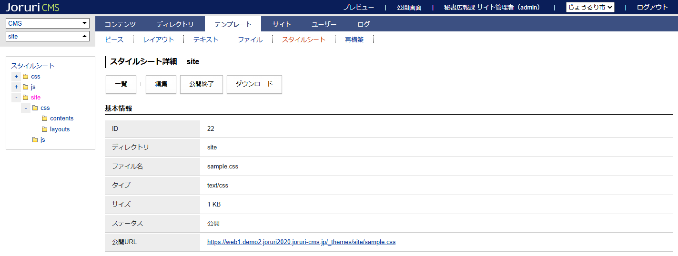

- スタイルシートが公開中の場合は、「更新用のスタイルシートを作成します。よろしいですか？」という確認メッセージが表示されるので、[OK]ボタンをクリックします。
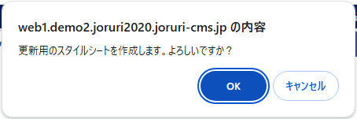

- スタイルシート編集画面が表示されます。
必要に応じて、内容を編集してください。
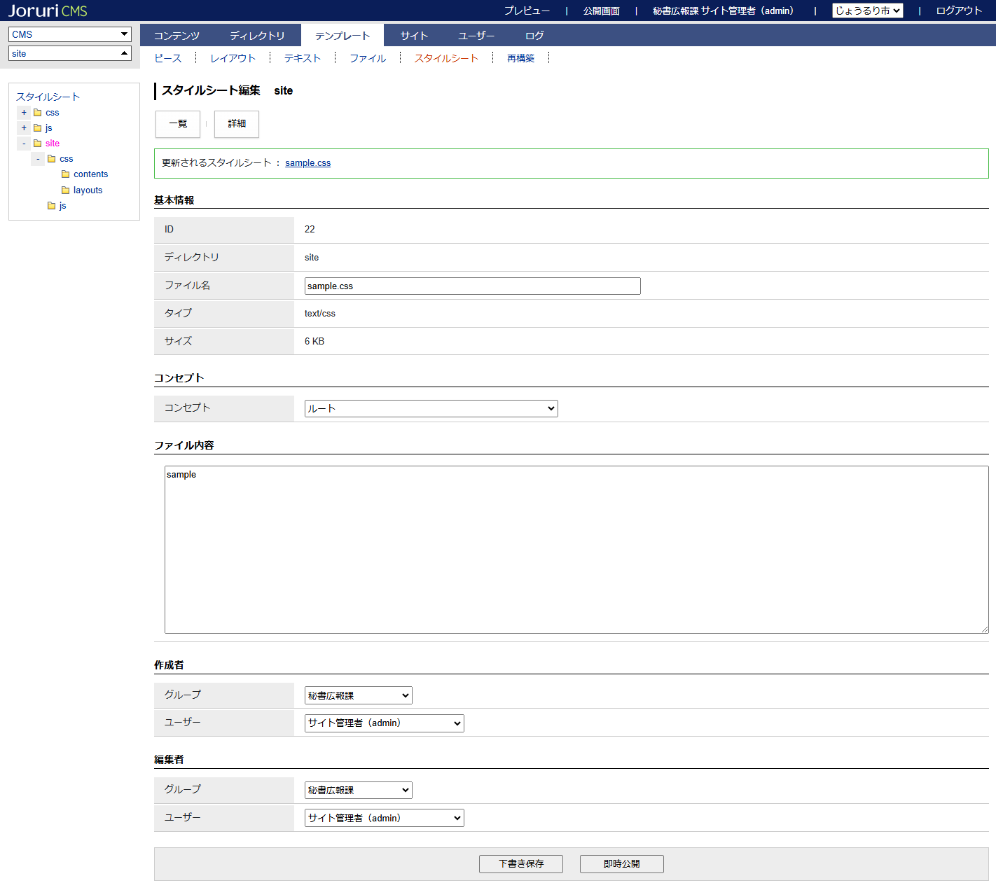

- 編集が完了したら、ページ下部にある[下書き保存]ボタンもしくは[即時公開]ボタンをクリックすることで、編集内容が保存されます。
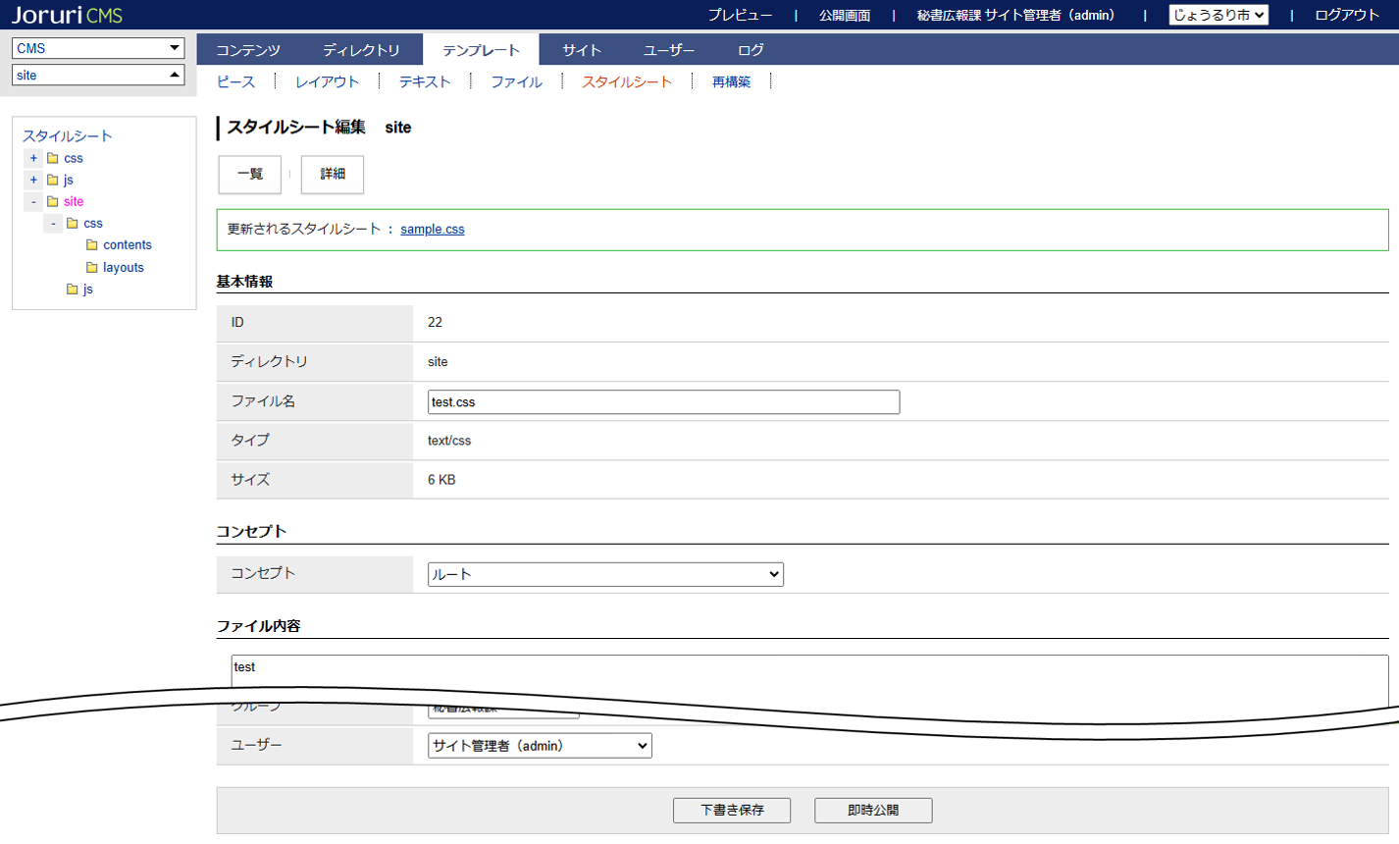

【下書き保存の場合】
公開中のファイルとは別に更新用複製として作成されたファイルが保存されます。
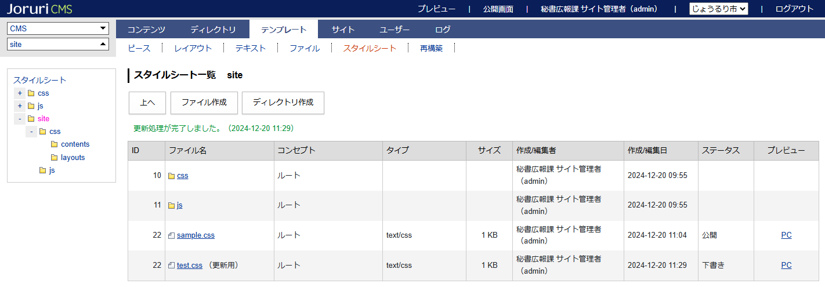
更新用複製ファイルを公開処理すると、公開中のファイルに上書きされて公開保存されます。（公開処理については本マニュアルの4-2ファイルの公開/公開終了をご参照ください。）

【即時公開の場合】
公開中のファイルに直接上書きされて、公開保存されます。
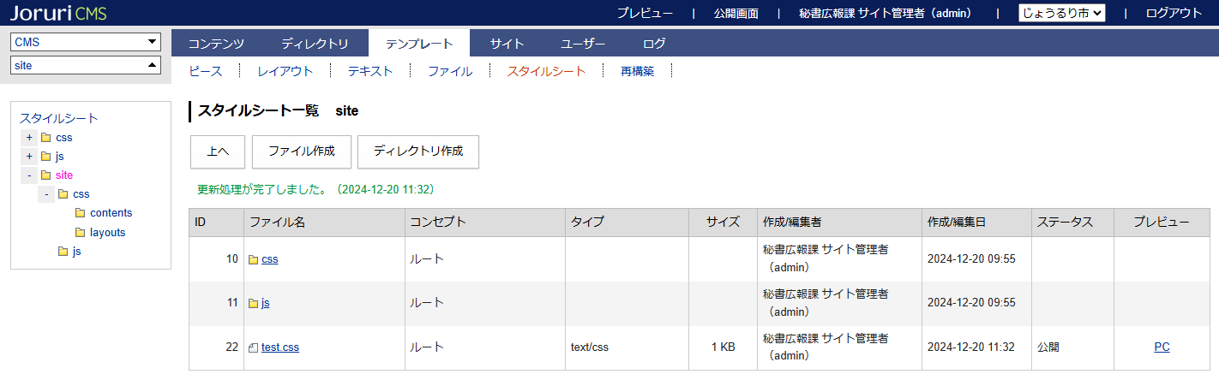

ディレクトリの編集時同様に、ファイルも編集時に左サイドメニューのディレクトリ構造からリンクをクリックすることで、ファイルの配置先を移動させることができます。

4-1-2 ファイルが下書き/公開終了の場合
- 上部メニューから[編集]ボタンをクリックします。
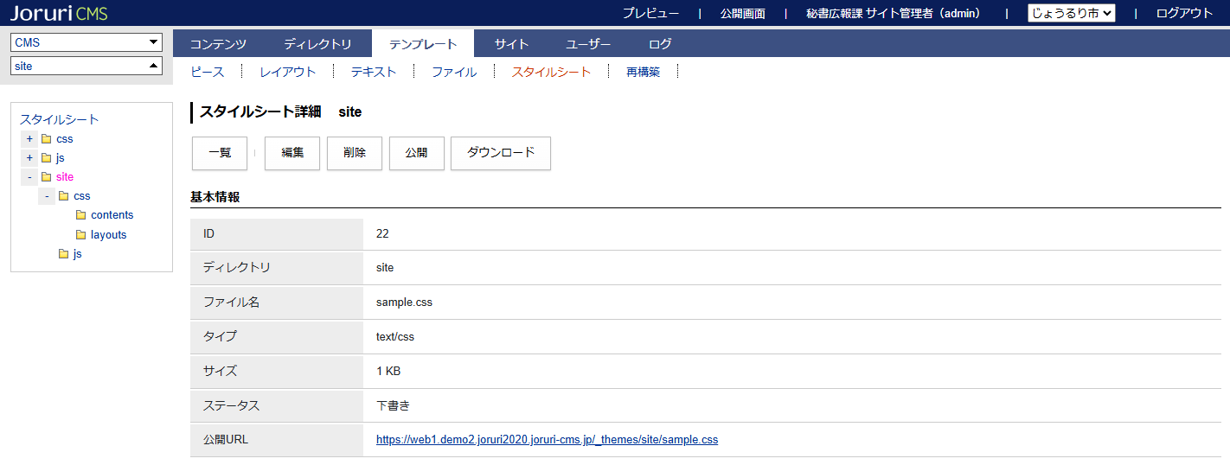

- スタイルシート編集画面が表示されます。
必要に応じて、内容を編集してください。
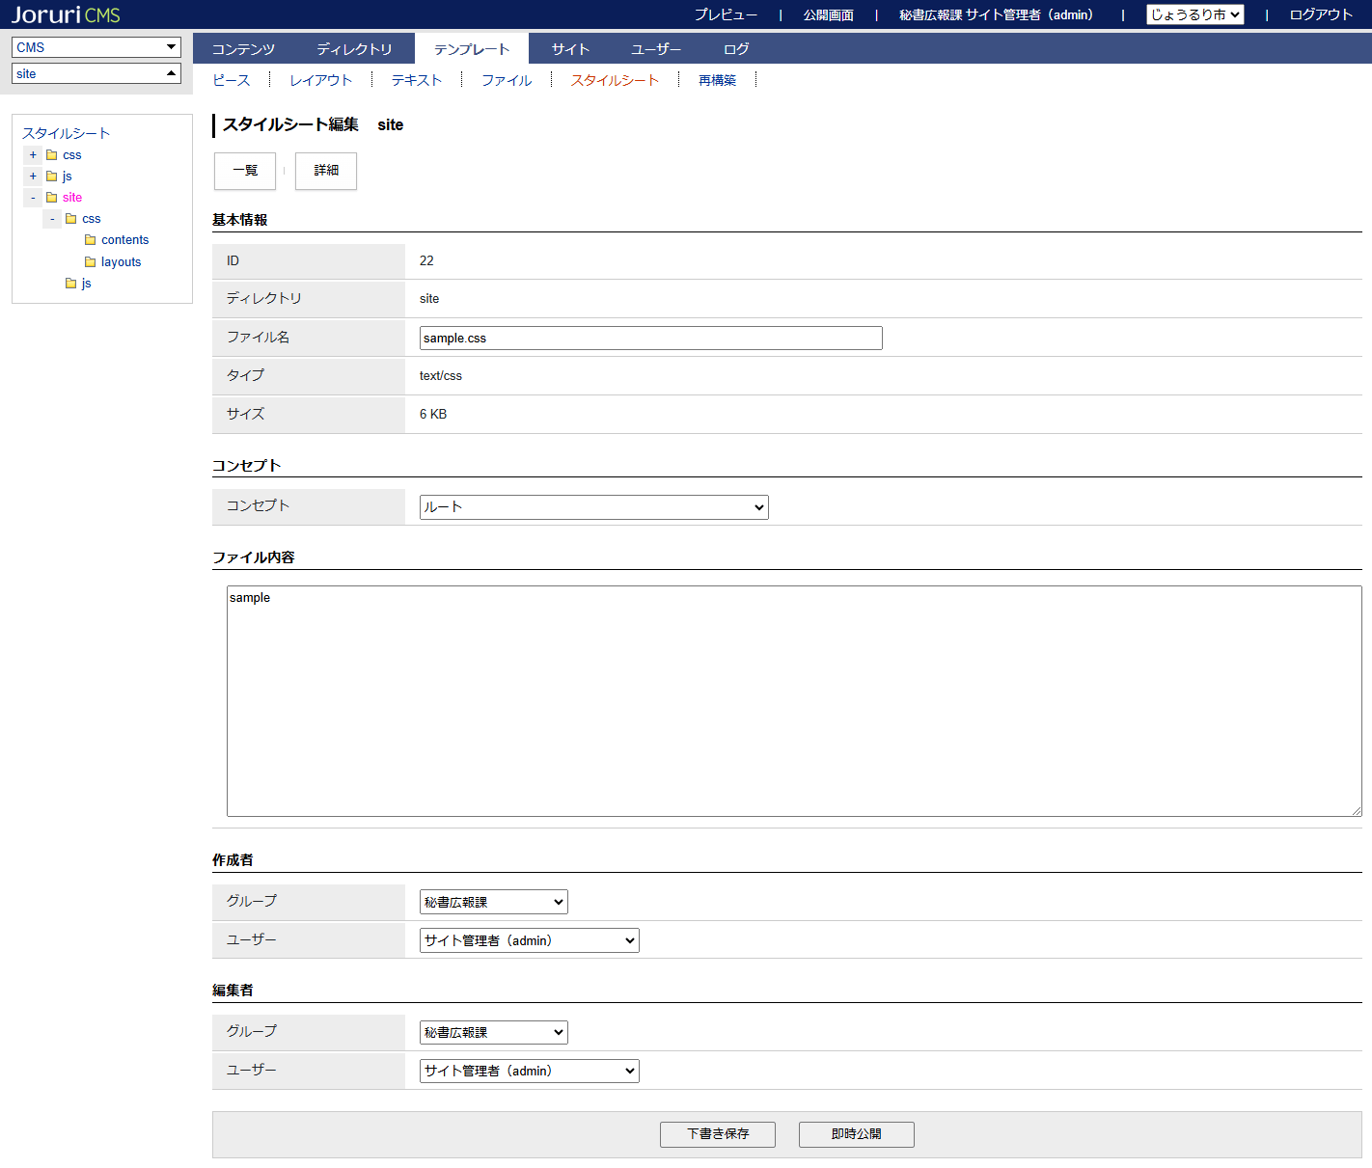

- 編集が完了したら、ページ下部にある[下書き保存]ボタンもしくは[即時公開]ボタンをクリックすることで、編集内容が保存されます。
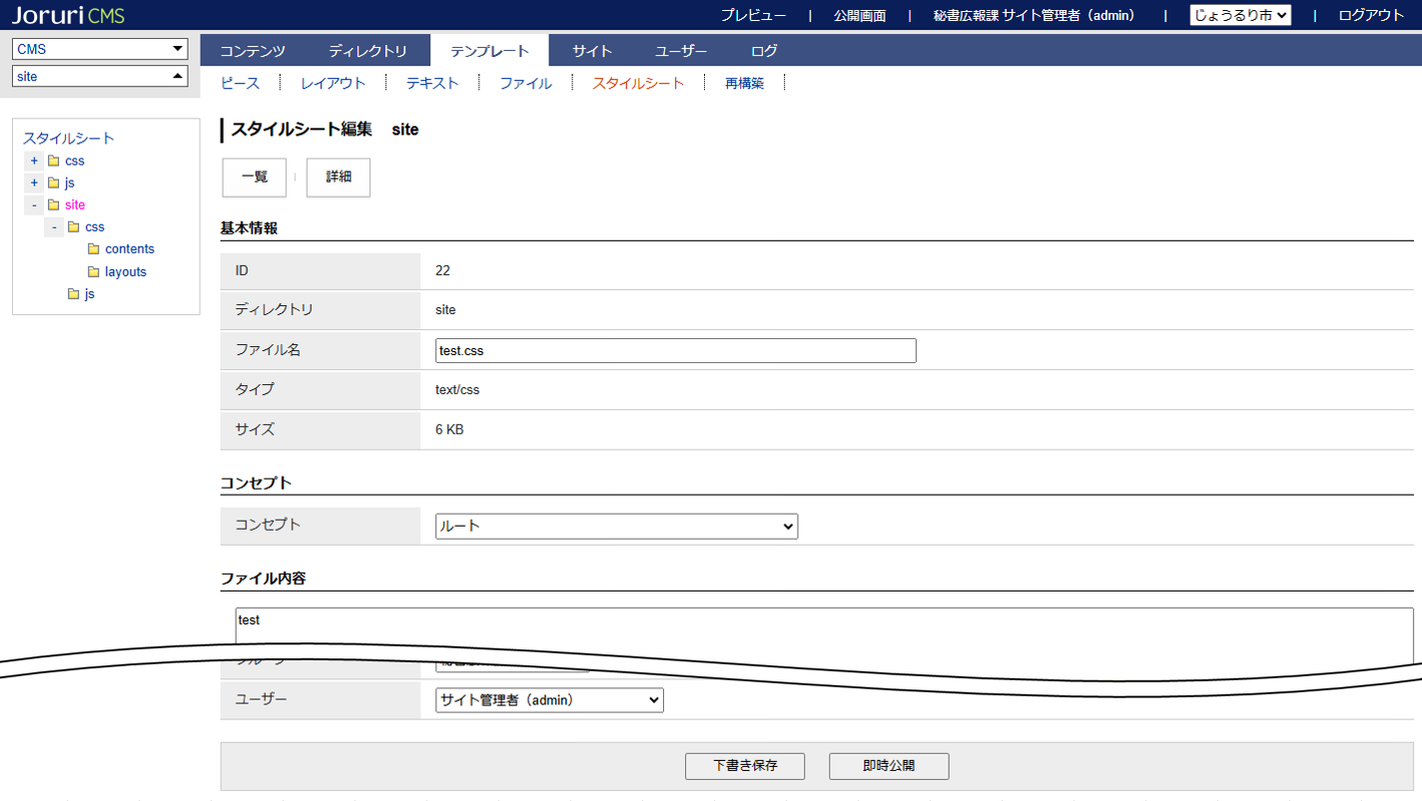
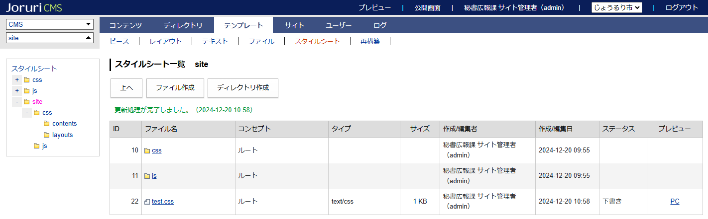

4-2 ファイルのプレビュー
保存したスタイルシートはプレビューを確認することができます。
スタイルシートが下書き状態でもプレビューを確認できるため、公開画面への反映前に修正内容を確認することができます。

- プレビューを確認したいスタイルシートの行の一番右端にあるプレビュー欄のリンクをクリックします。
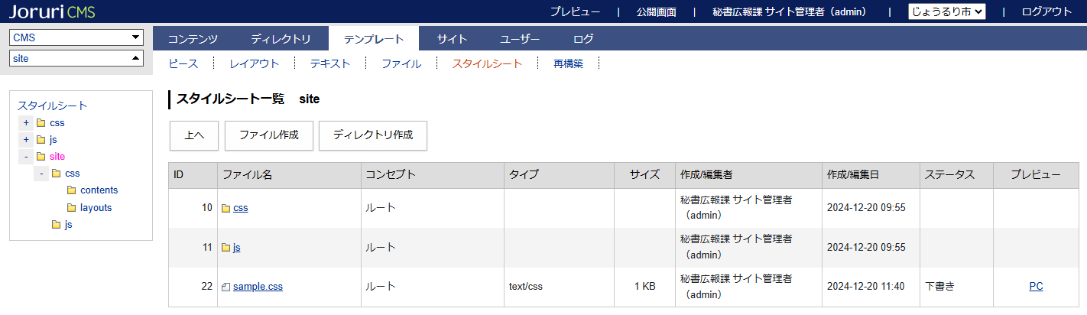

- プレビューはトップページ（index.html）が表示されます。
確認したいページまではページ内のリンクを辿って移動するか、URLを編集して移動してください。
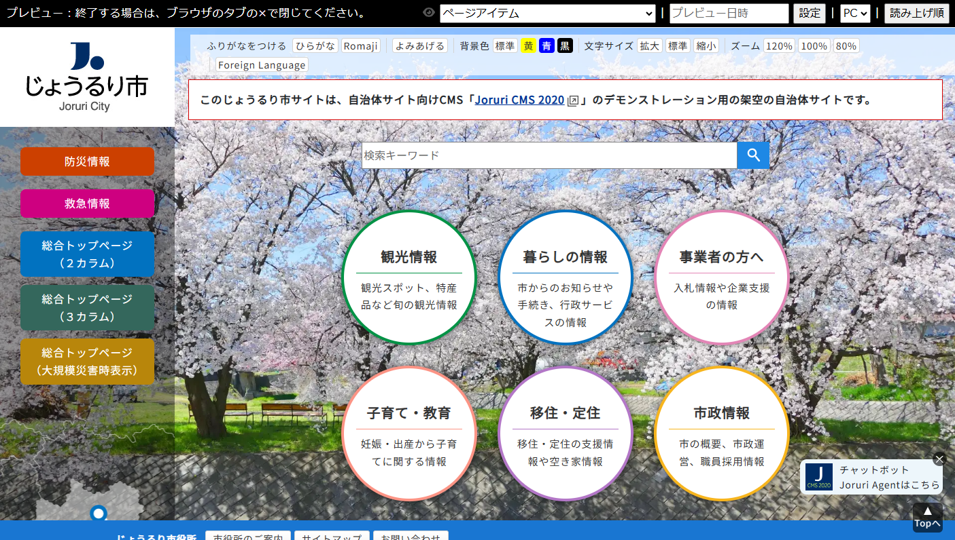

4-3 ファイルの公開
ファイルが下書き状態もしくは公開終了状態のとき、公開処理を行うことができます。

- 上部メニューから[公開]ボタンをクリックします。
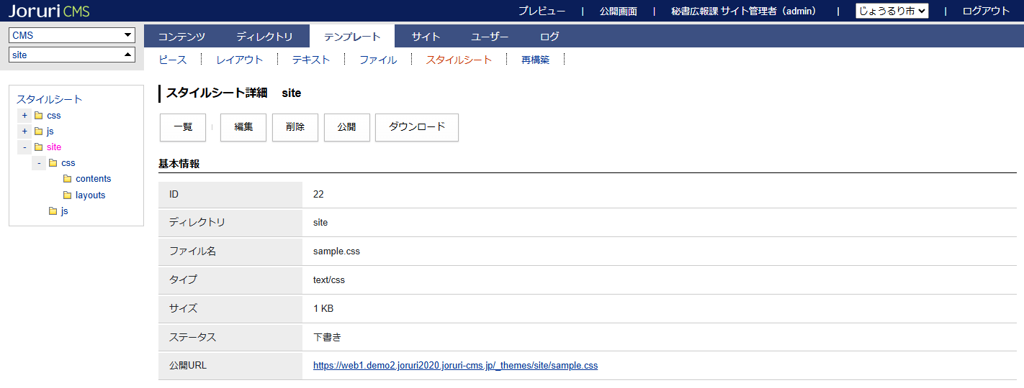

- 「公開してよろしいですか？」という確認メッセージが表示されるので、[OK]ボタンをクリックします。
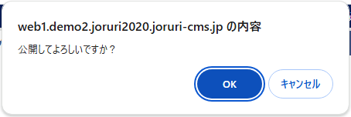

- スタイルシートが公開されます。
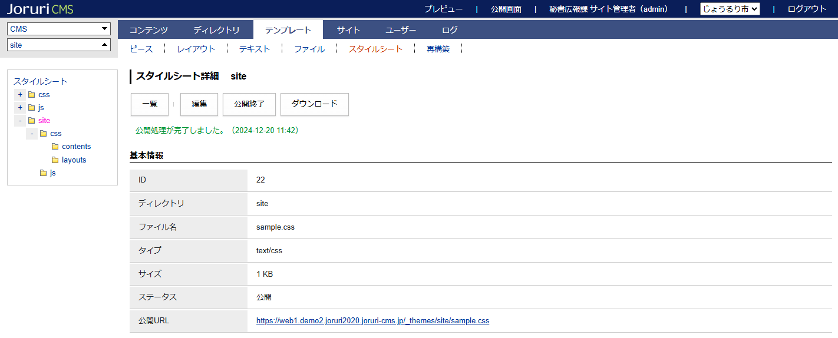
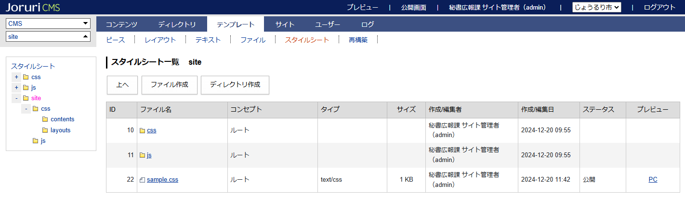

4-4 ファイルの公開終了
ファイルが公開状態のとき、公開終了処理を行うことができます。

- 上部メニューから[公開終了]ボタンをクリックします。
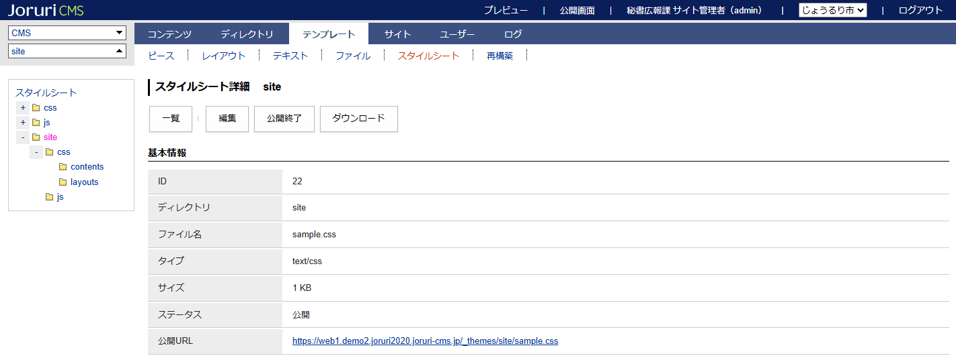

- 「公開を終了してよろしいですか？」という確認メッセージが表示されるので、[OK]ボタンをクリックします。
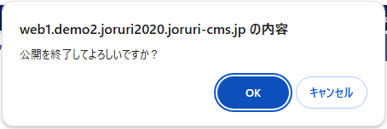

- スタイルシートが公開終了されます。
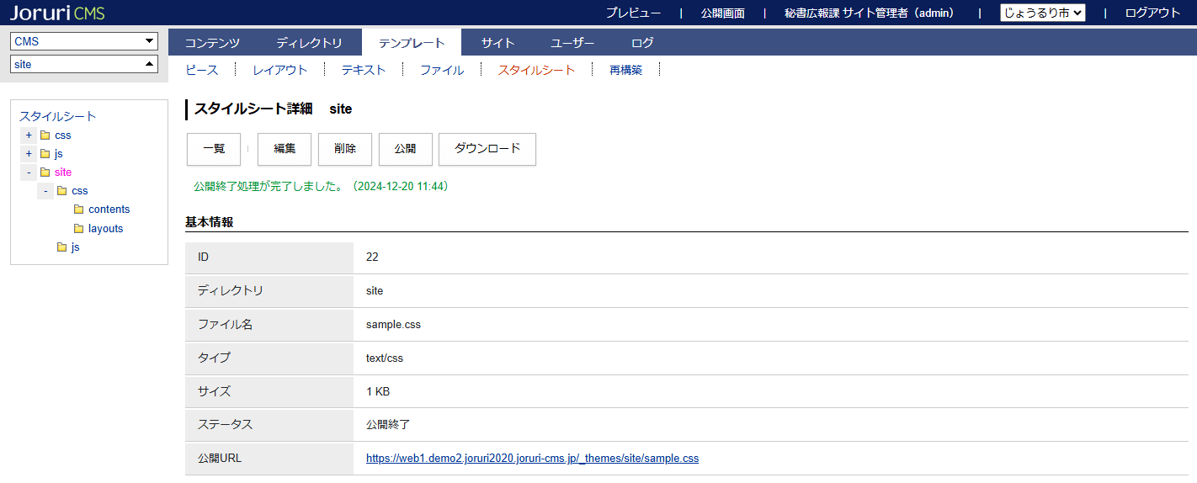
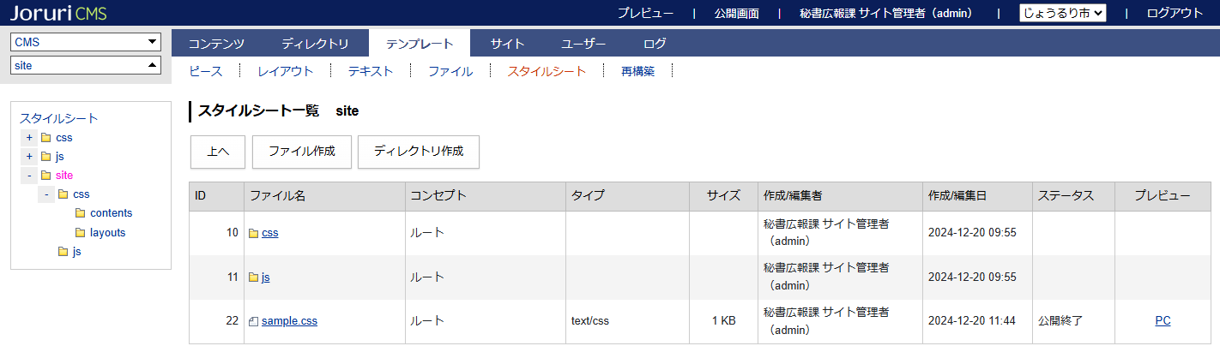

4-5 ファイルの削除
- 上部メニューから[削除]ボタンをクリックします。
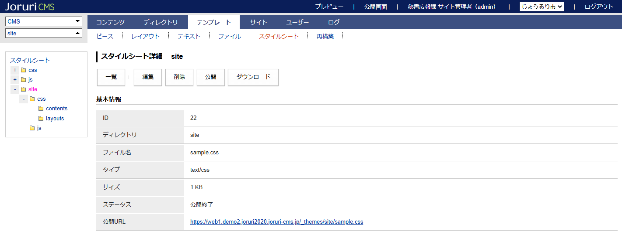
※スタイルシートが公開中の場合は、削除することができません。スタイルシートを公開終了してください。
公開終了処理については本マニュアルの「4-4ファイルの公開終了」をご参照ください。

- 「削除してよろしいですか？」という確認メッセージが表示されるので、[OK]ボタンをクリックします。
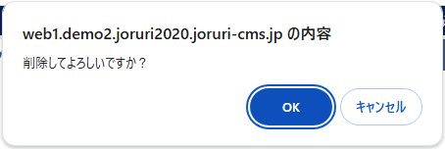

- スタイルシートが削除されます。
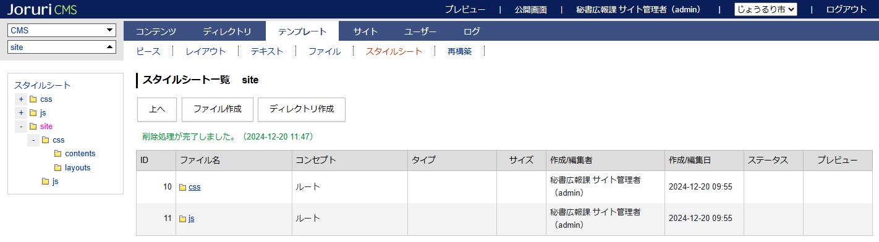
※一度削除したスタイルシートは元に戻せないので、ご注意ください。
また、書き出し済みのファイルも同時に削除されるため、ご注意ください。

